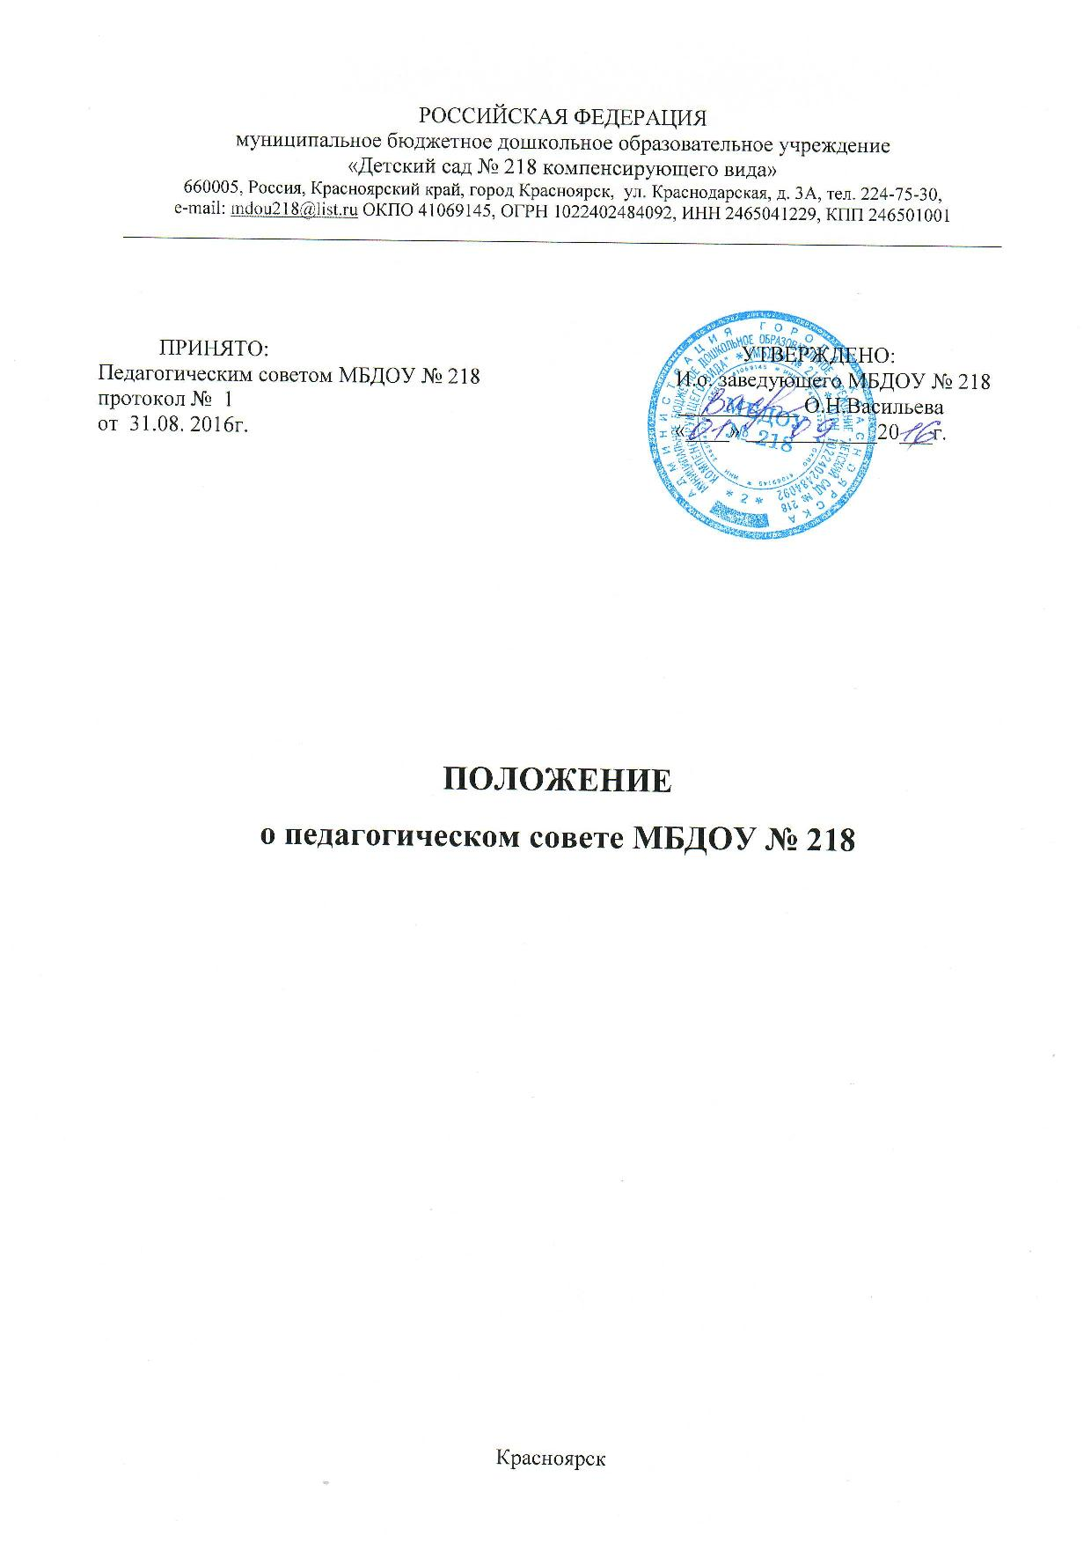

1. Общие положения
1.1 Педагогический совет является постоянно действующим органом самоуправления дошкольного образовательного учреждения для рассмотрения основных вопросов организации и осуществления образовательного процесса. Педагогический совет создается во всех дошкольных образовательных учреждениях, где работают более трех педагогов.
1.2. В состав Педагогического совета входят: заведующий МБДОУ (председатель), его заместители, педагоги, воспитатели, педагог-психолог, председатель родительского собрания (с совещательным голосом), и др. руководители органов самоуправления дошкольного образовательного учреждения (с совещательными голосами), представитель учредителей. При большом количестве работающих педагогические работники могут быть избраны в состав педагогического совета.
2.3. Педагогический совет МБДОУ действует на основании Закона Российской Федерации «Об образовании», Типового положения о дошкольном образовательном учреждении, нормативных правовых документов об образовании, Устава МБДОУ, настоящего положения.
2.4. Решения педагогического совета являются рекомендательными для коллектива МБДОУ. Решения педагогического совета, утвержденные приказом дошкольного образовательного учреждения, являются обязательными для исполнения.

2. Задачи и содержание работы педагогического совета МБДОУ
2.1. Главными задачами педагогического совета являются:
- реализация государственной политики по вопросам образования;
- ориентация деятельности педагогического коллектива МБДОУ на совершенствование образовательного процесса;
- разработка содержания работы по общей методической теме дошкольного образовательного учреждения;
- ознакомление и внедрение в практическую деятельность педагогических работников достижений педагогической науки и передового педагогического опыта;
- решение вопросов об организации образовательного процесса с детьми.
2.2. Педагогический совет осуществляет следующие функции:
- обсуждает и утверждает планы работы образовательного учреждения;
- заслушивает информацию и отчеты педагогических работников учреждения, доклады представителей организаций и учреждений, взаимодействующих с данным образовательным учреждением по вопросам образования и воспитания детей, в том числе сообщения о проверке соблюдения санитарно-гигиенического режима образовательного учреждения, об охране труда, здоровья и жизни воспитанников и другие вопросы образовательной деятельности МБДОУ;
- принимает решение о проведении учебных занятий с детьми (в том числе платных) по дополнительным образовательным программам;
- принимает решение об изменении образовательных программ (отдельных разделов, тем), об изменении сроков освоения образовательных программ, об изучении дополнительных разделов из других образовательных программ.

3. Права и ответственность педагогического совета
3.1. Педагогический совет МБДОУ имеет право:
создавать временные творческие объединения с приглашением специалистов различного профиля, консультантов для выработки рекомендаций с последующим рассмотрением их на педагогическом совете;
принимать окончательное решение по спорным вопросам, входящим в его компетенцию;
принимать, утверждать положения (локальные акты) с компетенцией, относящейся к объединениям по профессии;
- в необходимых случаях на заседание педагогического совета образовательного учреждения могут приглашаться представители общественных организаций, учреждений, взаимодействующих с данным образовательным учреждением по вопросам образования, родители воспитанников, представители учреждений, участвующих в финансировании данного образовательного учреждения, и др. Необходимость их приглашения определяется председателем педагогического совета, учередителем (если данное положение оговорено в договоре между учредителем и МБДОУ). Лица, приглашенные на заседание педагогического совета, пользуются правом совещательного голоса.
3.2. Педагогический совет ответственен за:
- выполнение плана работы;
- соответствие принятых решений законодательству Российской Федерации об образовании, о защите прав детства;
- утверждение образовательных программ, имеющих экспертное заключение;
- принятие конкретных решений по каждому рассматриваемому вопросу, с указанием ответственных лиц и сроков исполнения решений.

4. Организация деятельности педагогического совета
4.1. Педагогический совет МБДОУ избирает из своего состава секретаря совета. Секретарь педсовета работает на общественных началах.
Педагогический совет работает по плану, являющемуся составной частью плана работы МБДОУ.
4.2. Заседания педагогического совета созываются, как правило, один раз в квартал, в соответствии с планом работы МБДОУ.
4.3. Решения педагогического совета принимаются большинством голосов при наличии на заседании не менее двух третей его членов (если процесс голосования не оговорен специальным положением). При равном количестве голосов решающим является голос председателя педагогического совета.
4.4. Организацию выполнения решений педагогического совета осуществляет заведующий МБДОУ и ответственные лица, указанные в решении.
Результаты этой работы сообщаются членам педагогического совета на последующих его заседаниях.
4.5. Заведующий МДОУ в случае несогласия с решением педагогического совета приостанавливает выполнение решения, извещает об этом учредителей учреждения, которые в трехдневный срок при участии заинтересованных сторон обязаны рассмотреть такое заявление, ознакомиться с мотивированным мнением большинства педагогического совета и вынести окончательное решение по спорному вопросу.

5. Документация педагогического совета
5.1. Заседания педагогического совета МДОУ оформляются протокольно. В книге протоколов фиксируется ход обсуждения вопросов, выносимых на педагогический совет, предложения и замечания членов педагогического совета. Протоколы подписываются председателем и секретарем совета.
5.2. Нумерация протоколов ведется от начала учебного года.
5.3. Книга протоколов педагогического совета дошкольного образовательного учреждения входит в номенклатуру дел, хранится постоянно в учреждении и передается по акту.
5.4. Книга протоколов педагогического совета пронумеровывается постранично, прошнуровывается, скрепляется подписью заведующей и печатью образовательного учреждения.

Принято на педагогическом совете МБДОУ № 218
Протокол № 1 от 09.09.2015 г.
Приказ № 168/р от 09.09.2015 г.

